TRƯỜNG THPT PHƯỚC VĨNH
************

SÔI NỔI “NGÀY HỘI AN TOÀN GIAO THÔNG VÀ THAY ĐỔI HÀNH VI HỌC SINH”:

LAN TỎA THÔNG ĐIỆP AN TOÀN, VĂN MINH
Sáng Thứ Hai (ngày 21/09/2026), sân trường THPT Phước Vĩnh đã tràn ngập không khí sôi nổi, hào hứng và đầy ý nghĩa với chương trình "Ngày hội An Toàn Giao thông và Thay đổi hành vi học sinh". Sự kiện do Nhóm KHKT (Dự án An toàn giao thông) phối hợp cùng Đoàn Thanh niên nhà trường tổ chức, thu hút sự tham gia nhiệt tình của hơn 1500 học sinh toàn trường cùng quý thầy cô giáo.
Đặc biệt, chương trình vinh dự đón tiếp Thầy Nguyễn Ngọc Tân - Phó Hiệu trưởng nhà trường đến tham dự, đồng hành và động viên tinh thần cho các em học sinh.
Ngày hội là chuỗi các hoạt động trải nghiệm thực tế, kết hợp giữa tuyên truyền và tương tác trực quan nhằm chuyển biến nhận thức thành hành động tự giác khi tham gia giao thông của học sinh. Dưới đây là những khoảnh khắc ấn tượng của chương trình:

1. Khởi Động & Tạo Nhiệt: Khuấy Động Không Khí Sân Trường
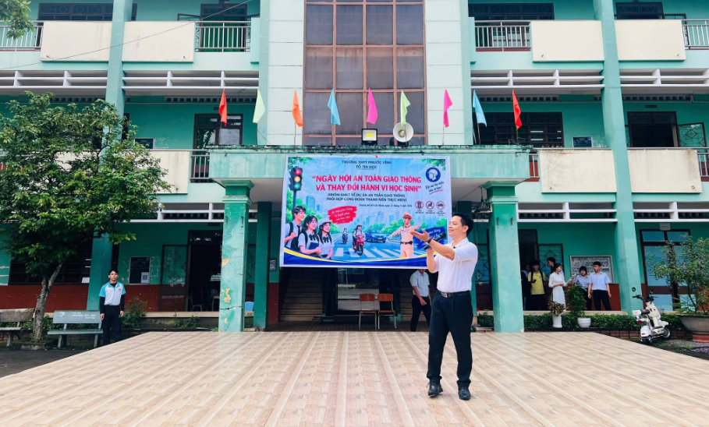
Ngay từ những phút đầu tiên, dưới sự hướng dẫn của thầy Võ Tự Nguyện, toàn bộ không gian sân trường như được "hâm nóng" bởi các hoạt động kết nối và trò chơi ngắn giao lưu nhanh. Sự cởi mở và hào hứng từ phần khởi động đã giúp hơn 1500 học sinh gắn kết với nhau và sẵn sàng bước vào các nội dung chính của ngày hội với tâm thế tích cực nhất.
Trò chơi khởi động cùng thầy Võ Tự Nguyện giáo viên hướng dẫn nhóm KHKT về an toàn giao thông

2. Tiểu Phẩm & Thức Tỉnh Nhận Thức: Lời Cảnh Tỉnh Sâu Sắc
Điểm nhấn chạm đến cảm xúc của học sinh toàn trường chính là tiểu phẩm do Đội văn nghệ Đoàn Thanh niên biểu diễn. Tái hiện những hệ lụy đau lòng và hậu quả nặng nề từ tai nạn giao thông (điển hình là việc vượt đèn đỏ), tiểu phẩm đã tác động mạnh mẽ đến tâm lý người xem, giúp các em thấu cảm sâu sắc về cái giá phải trả của sự bất cẩn, từ đó hình thành sự e sợ và ý thức tránh xa các hành vi vi phạm.
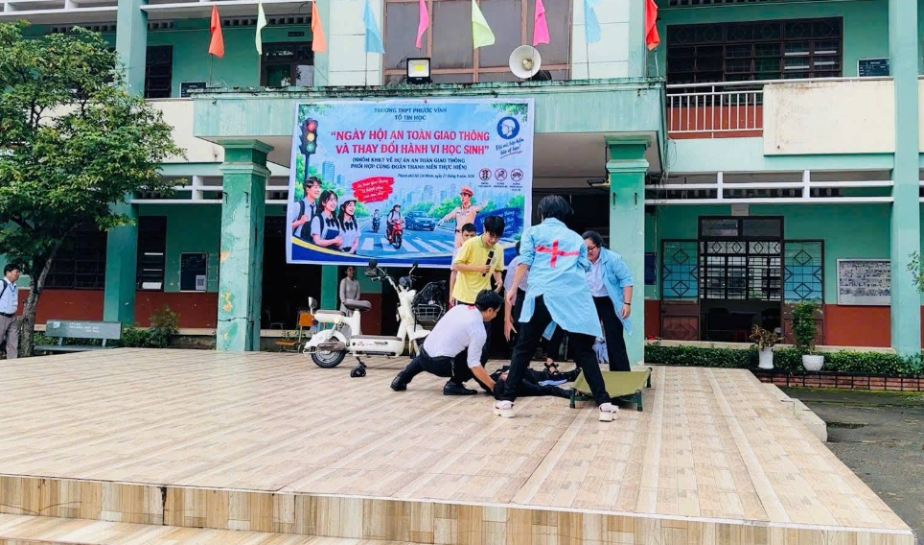
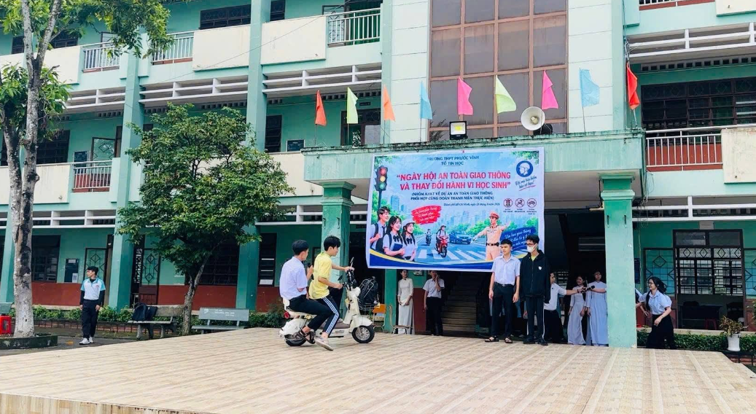
Đội văn nghệ đang biểu diễn tiểu phẩm đầy cảm xúc trên sân khấu.

3. Tình Huống Giao Thông & Phản Biện: Rèn Luyện Tư Duy Xử Lý
Tiếp nối chương trình, Nhóm KHKT An toàn giao thông đã mang đến phần thử thách tư duy vô cùng hấp dẫn với mô hình 4 xe tham gia giao thông tại ngã tư. Toàn trường cùng quan sát trực quan, phân tích và đưa ra các câu trả lời, phản biện để tìm ra phương án ứng xử đúng đắn, an toàn nhất. Hoạt động này rèn luyện trực tiếp kỹ năng nhận diện lỗi vi phạm thực tế cho các bạn học sinh.
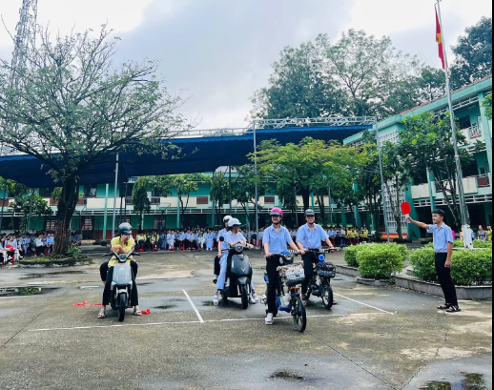
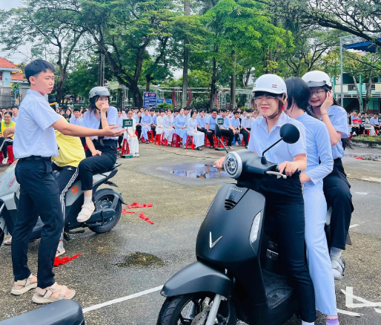
Tình huống giao thông được ban truyền thông nhà trường tái hiện trước sân trường

4. Công Bố Kết Quả & Trao Giải Phần Thi Trực Tuyến "Nhật Ký Giao Thông"
Trước đó, để chuẩn bị cho ngày hội, Nhóm KHKT đã tổ chức cho toàn trường tham gia phần thi trắc nghiệm trực tuyến "Nhật ký giao thông" trước đó 2 ngày. Ngay sau phần tình huống 4 xe, Ban tổ chức đã công bố những con số thống kê cụ thể về mức độ tham gia và điểm số ấn tượng của toàn trường.
Những tập thể lớp xuất sắc đạt kết quả cao nhất, trả lời chính xác và có số lượng học sinh tham gia đông đảo nhất đã được vinh danh và nhận những phần quà ý nghĩa ngay trên sân khấu trong tiếng hò reo cổ vũ của toàn trường.
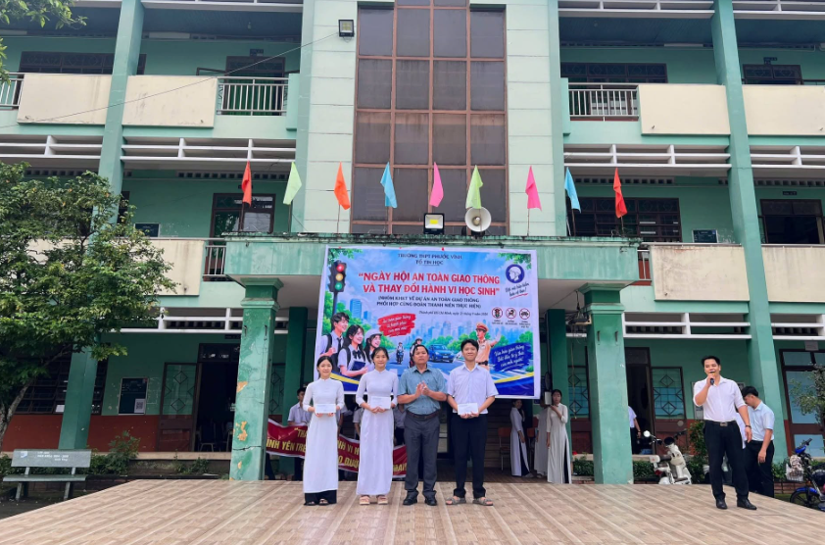
Thầy Nguyễn Ngọc Tân - Phó Hiệu trưởng và đại diện Nhóm KHKT trao giải Nhất, Nhì, Ba cho các tập thể lớp xuất sắc trong phần thi trực tuyến.

5. Thông Điệp Chung: "Thay Đổi Hành Vi Hôm Nay - Bình Yên Trên Mọi Nẻo Đường Ngày Mai!"
Khép lại chương trình, Nhóm KHKT An toàn giao thông cùng Đoàn Thanh niên đã đại diện gửi gắm thông điệp chung ý nghĩa và sâu sắc đến toàn thể học sinh trong trường. Lời kêu gọi hành động thiết thực đã được toàn trường đồng lòng hô vang, neo giữ ấn tượng mạnh mẽ và nhắc nhở kỷ luật chấp hành luật lệ giao thông mỗi ngày.
"THAY ĐỔI HÀNH VI HÔM NAY - BÌNH YÊN TRÊN MỌI NẺO ĐƯỜNG NGÀY MAI!"
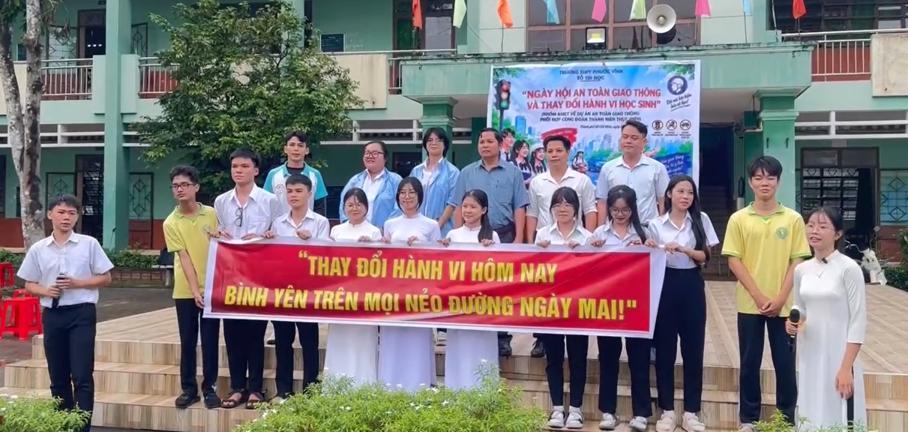
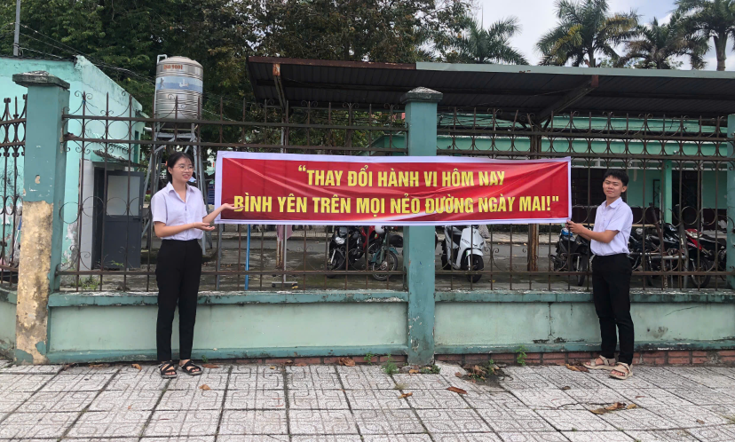
Thông điệp về ATGT được gửi đến hơn 1500 học sinh (trong chương trình và trước cổng trường)

Ý Nghĩa Thực Tiễn: Chuyển Hóa Nhận Thức Thành Hành Động Tự Giác
Thông qua chuỗi hoạt động trải nghiệm thực tế từ tiểu phẩm trực quan, phần xử lý tình huống giao thông 4 xe đến cuộc thi trực tuyến và các thông điệp lan tỏa, "Ngày hội An toàn giao thông" tại Trường THPT Phước Vĩnh đã gửi gắm những giá trị thực tiễn vô cùng sâu sắc đến toàn thể học sinh:
- Nhận diện rõ nguy cơ để phòng tránh từ sớm: Giúp mỗi học sinh tự nhìn nhận lại thói quen khi tham gia giao thông của bản thân, thấu cảm sâu sắc về hậu quả của các lỗi vi phạm phổ biến (như vượt đèn đỏ, không đội mũ bảo hiểm, phóng nhanh vượt ẩu) để từ đó hình thành sự e sợ trước rủi ro và ý thức tự giác né tránh.
- Biết cách ứng xử an toàn trong tình huống thực tế: Rèn luyện tư duy phản xạ, kỹ năng phán đoán và cách xử lý tình huống linh hoạt, đúng luật khi di chuyển trên đường – những kỹ năng mềm sống còn mà mỗi bạn trẻ cần trang bị cho hành trang bước đời.
- Biến khẩu hiệu thành hành động mỗi ngày: Nhắc nhở các em rằng an toàn giao thông không chỉ là những quy định khô khan trên sách vở hay lời hô hào trong buổi lễ, mà phải được thể hiện bằng chính hành vi tự giác chấp hành hằng ngày: đội mũ bảo hiểm đạt chuẩn, dừng đèn đỏ đúng vạch, đi đúng làn đường và nhắc nhở bạn bè cùng thực hiện.
Mỗi học sinh thay đổi một hành vi nhỏ hôm nay chính là góp phần xây dựng một văn hóa giao thông văn minh, an toàn, để mỗi bước chân đến trường và mỗi hành trình trở về nhà đều trọn vẹn niềm vui và sự bình an.

Nhóm KHKT về ATGT cùng Đoàn Thanh niên Trường THPT Phước Vĩnh thực hiện.

